- ОПИСАНИЕ
Описание продукта:
- Покрытие вставки выполнено из стали марки P265GH в соответствии с EN 10088-2.
- Вставки изготавливаются на современных станках с ЧПУ (лазер 2D, 3D лазер, фальцевальный пресс).
- Вставка приваривается на сварочном роботе MAG, что гарантирует высокое качество и эстетичный вид сварных швов.
- Стальная дверь изготовлена ​​из специального профиля, обеспечивающего жесткость и устойчивость к высоким температурам.
- Термостойкое керамическое стекло с рабочими температурами до 800 ° C.
- Стальная основа вставки снабжена дросселем забора холодного воздуха.
- Вставка оснащена воздушной завесой, обеспечивающей эффект чистого стекла.
- Специально разработанная задняя часть корпуса позволяет подавать вторичный воздух в верхнюю часть топки. Повышает эффективность устройства за счет дожигания дымовых газов.
- Соответствуют стандартам BlmSchV II, Ecodesign и 15a B-VG.
- В соответствии с требованиями Директивы по экодизайну в странах-членах ЕС: «Этот продукт нельзя использовать в качестве основного источника тепла».
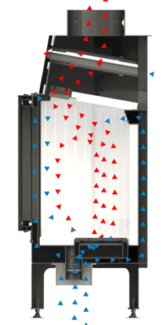

особенности
ОСОБЕННОСТИ
Энергетический класс | А +
Экодизайн | +
BlmSchV II | +
15a B-VG | +
Номинальная мощность (кВт) | 11
Диапазон тепловой нагрузки (кВт) | 5,5-14
Термический КПД (%) | 83
Выбросы пыли [г / м³] | 0,031
Возможность установки каминных топок с теплоаккумулирующим кожухом. | Нет
Выбросы CO при 13% O2 ​​(г / м³) | 1,205
Материал | котел из стали марки P265GH по EN 10088-2
Вес (кг) | 183
Диаметр дымохода (мм) | 200
Диаметр воздухозаборника (мм) | 125
Размеры стекла (мм) | 590 х 430 х 375
Мин. активное поле выходных отверстий (см²) | 770-880
Мин. активное поле воздухозаборников (см²) | 440-720
Тип топлива | выдержанная древесина лиственных пород (бук, береза, граб) влажностью 12-20%

